טכנולוגיות אינטרנט מתקדמות - 61776 (WEB) תרגיל בית מס' 2
להגשה עד 6/1/26 בשעה 23:59

.1 עליכם להמשיך את בניית האתר לפי האלמנטים המתקדמים שלמדתם
.2 יש למנות מהנדס מערכת בכל צוות, אשר יהיה אחראי על הגדרת והקצאת המשימות בתרגיל זה.
נא לרשום את שם הסטודנט בתרגיל זה. על מהנדס המערכת לכתוב כיצד נעשתה חלוקת העבודה מול הצוות, מה היו המשימות של כל חבר צוות, האם היה ממשק בין חברי הצוות, והאם המשימות מולאו:
משימות שהושלמו | משימות שהוקצו | שם חבר הצוות
השתתפות מלאה בתכנון המערכת, פיתוח רכיבים מרכזיים, אינטגרציה ובדיקות לאורך כל שלבי העבודה | תכנון ארכיטקטורה, פיתוח Frontend ו-Backend, אינטגרציה בין רכיבי המערכת, בדיקות מערכת ותיאום צוות , קביעת שעות קבלה עם הלקוח , חלוקת משימות בין חברי הצוות | מגד עווד
הושלמו רכיבי ממשק, לוגיקת Client, וחיבור תקין לשירותי השרת | פיתוח UI ב-React ו-Tailwind, פיתוח לוגיקה בצד לקוח, חיבור ל־API ובדיקות | איה חרמה
הושלמו מסלולי API, עבודה עם מסד נתונים, וסיוע בפיתוח Frontend | פיתוח צד שרת , עבודה עם $MongoDB$ ,זריקת נתונים מזויפים למסד הנתונים, שיתוף בפיתוח צד לקוח | בשאר איבראהים
הושלמה לוגיקת בחינות ונוכחות, בוצעו בדיקות מערכת ותיקונים משותפים | פיתוח לוגיקה לניהול בחינות ונוכחות, פיתוח רכיבי Client ו-Server, בדיקות ותיקוני תקלות , פיתוח $chatBot$ | עלי חיגאזי

הערה :
העבודה בפרויקט בוצעה באופן שיתופי, כאשר כל חברי הצוות השתתפו בכל שלבי הפיתוח והיו מעורבים במגוון משימות. לצד זאת, לכל חבר צוות הוגדרה אחריות עקרונית על תחום מסוים בפרויקט, לצורך תיאום, הובלה ובקרה. שיטת עבודה זו אפשרה שיתוף ידע, גיבוי הדדי והתקדמות רציפה לאורך כל תהליך הפיתוח.

.2 רשמו פסקה מסכמת עבור התהליך שנעשה עד כה בפרויקט - פגישות עם לקוחות )במידה ויש( ,תקציר

מסמכים שנאספו, מודולים מרכזיים )במידה ויש תוצרי ביניים כגון תמלולי ראיונות,מסמכים וכו, ניתן לצרף

בנספח.(

פסקה מסכמת – תהליך הפרויקט עד כה :

במהלך שלבי הפיתוח הראשונים של הפרויקט בוצע תהליך עבודה מסודר ומבוסס אפיון, אשר כלל פגישות עם הלקוח והגדרת צרכים מדויקת. התקיימו שתי פגישות עיקריות עם הלקוח: בפגישה הראשונה הוצג אב־טיפוס ראשוני של המערכת, והתקבל משוב משמעותי בנוגע לחיזוק חוויית המשתמש, שיפור קריאות הממשק והפיכתו לפשוט, ברור ואינטואיטיבי יותר עבור משגיחים ומרצים בזמן אמת. בהתאם לכך בוצעו התאמות במבנה הממשק, סידור רכיבי הדשבורד וייעול זרימת העבודה. בפגישה השנייה נבחנה התקדמות הפרויקט, הוגדרו הרשאות מתקדמות למרצים ולמשגיחים, ודובר על תרחישי שימוש מורכבים יותר, כולל הרחבת סמכויות ותהליכי עבודה בזמן אמת במהלך הבחינה.
במסגרת התהליך נאספו מסמכי דרישות פונקציונליות ולא־פונקציונליות, אשר שימשו בסיס לתכנון הארכיטקטורה והמודולים המרכזיים של המערכת, ובהם: ניהול משתמשים והרשאות, דשבורד לניטור בזמן אמת, ניהול בחינות ורשימות נבחנים, מערכת נוכחות וחריגים, ומנגנון דוחות והיסטוריה. המערכת מפותחת בטכנולוגיות React ו-Tailwind, תוך שימוש ב-Hooks לפי הצורך, ומבוססת על נתונים אמיתיים הנשמרים במסד נתונים MongoDB בענן.
חלק מהדרישות הלא־פונקציונליות, ובהן תמיכה מלאה בעברית (RTL), התאמה מלאה לשימוש ממחשב, טאבלט וסמארטפון, מנגנון נעילת חשבון לאחר ניסיונות התחברות כושלים, ותמיכה במצב שבו משגיח יכול להיות גם סטודנט בבחינה אחרת — נמצאות בשלב תכנון והגדרה וטרם מומשו במלואן בשלב זה. דרישות אלו הוגדרו כחלק מתכנון המערכת, וצפויות להיות מיושמות ומורחבות בשלבי הפיתוח הבאים ובתרגיל הבית הבא, בהתאם להנחיות הקורס והתקדמות הפרויקט.

.3 הציגו דיאגרמות רלוונטיות:

- הציגו ארכיטקטורה של האתר )תרשים הכולל את האלמנטים המרכזיים.(

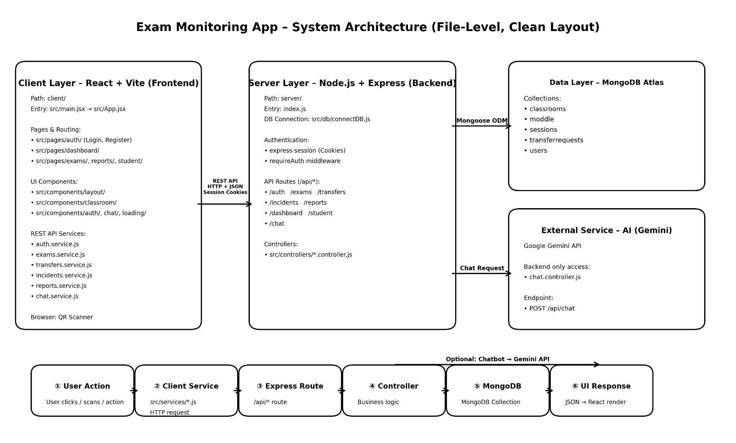

ב.הציגו דיאגרמת case use המתארת את השימוש באתר.

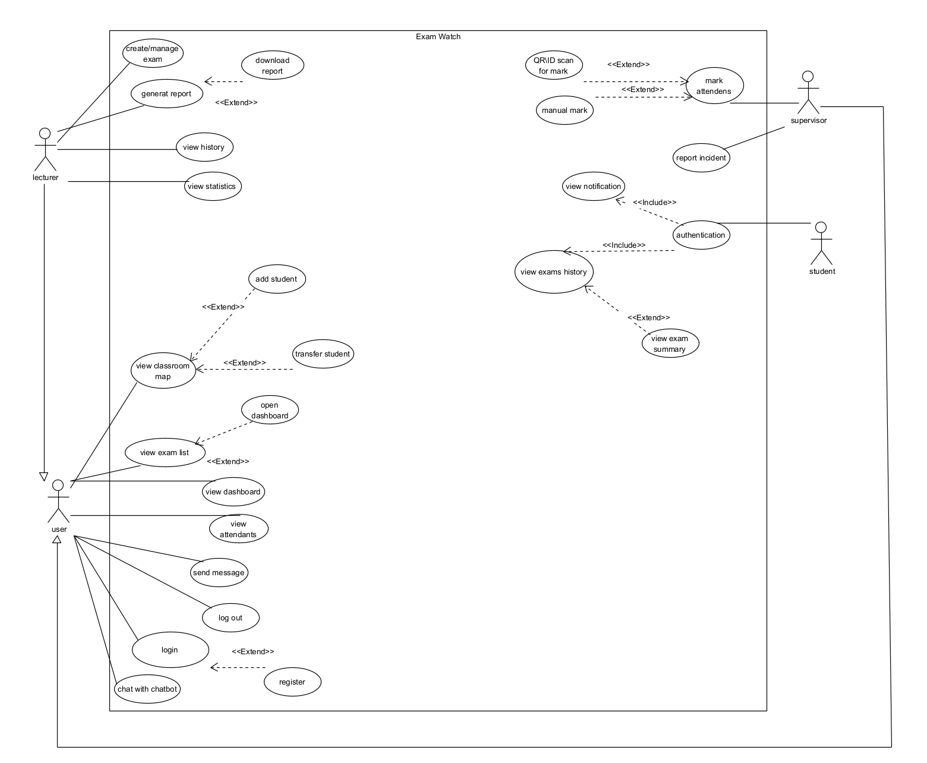

.4 יש להציג מבנה מתקדם של האתר שלכם. האתר יכלול שימוש ב – ,react/Next וכן שימוש ב

.Tailwindיש לעשות שימוש ב hooks- לפי הצורך.

לצורך הצגת המידע יש להשתמש במידע אמיתי ורלוונטי לפרויקט שלכם )בשליפה ממסד נתונים חיצוני או מ

.(API -

לצורך שמירת נתונים מקומיים )למשל פרטי משתמשים באתר,( תוכלו להשתמש ב - DB לבחירתכם, כגון

.mySQL,FireBase,FireStore,mongoDB

נא לתאם את המידע הנאסף ואת ה DB- הנבחר עם המנחה של הצוות שלכם.

.5 כתבו 3 שאלות על החומר הנלמד עד כה )ניתן גם להציע תשובות קצרות.(

שאלה 1
מה ההבדל בין props ל־state ב־React , ומי רשאי לשנות כל אחד מהם ?

תשובה קצרה:
props מועברים מקומפוננטת אב לקומפוננטת בן והם לקריאה בלבד.
state מנוהל בתוך הקומפוננטה עצמה וניתן לשינוי באמצעות Hooks כמו useState.

שאלה 2
מהו ה־Virtual DOM ולמה הוא משפר ביצועים ב־React ?

תשובה קצרה:
ה־Virtual DOM הוא ייצוג בזיכרון של ה־DOM האמיתי.
React משווה בין ה־Virtual DOM ל־DOM הקודם ומעדכן רק את החלקים שהשתנו, וכך חוסך עדכונים מיותרים ומשפר ביצועים.

שאלה 3
מה היתרון בשימוש ב־React Hooks כמו useState ו־useEffect לעומת קומפוננטות מבוססות Class?

תשובה קצרה:
Hooks מאפשרים לנהל state ולוגיקת lifecycle בקומפוננטות פונקציונליות בצורה פשוטה, קריאה וברורה יותר, בלי צורך ב־class ו־this.

.6 יש להגיש את כל התוצרים ב repository Git של הצוות.

קישור גיט של הצוות :
$$https://github.com/MajdAwad12/WEB-2026.git$$

הנחיות הגשה:

.באחריותכם לוודא שהגשתם את כל התוצרים כנדרש ושהם הגיעו ליעדם.

לא תתאפשר בדיקה מחודשת של העבודה עקב טעויות בעת ההגשה!

2 .יש להגיש את התרגיל בקבוצות שהוגדרו בקורס.

3 .יש להגיש את התוצר הסופי בפורמט WORD

.4ניתן להפנות שאלות במייל לצוות הקורס, נא לשלוח שאלות לכלל הצוות . נא לציין את שם הקורס.

